Прослеживаемость товаров с 2021 года: за чем будут следить и как с этим жить
С 1 июля 2021 года в работе тех, кто импортирует или продаёт прослеживаемые товары, многое поменяется: система прослеживаемости перейдёт из экспериментального режима в рабочий. В налоговую надо будет сдавать отчёт об операциях с такими товарами, различные уведомления, выставлять счета-фактуры с новыми реквизитами. Рассказываем, кого это касается и как теперь работать.

Что такое прослеживаемость товаров
Система прослеживаемости товаров — очередная мера контроля от государства. С её помощью будут следить за движением товара от производителя к конечному покупателю. Так государство сможет противостоять серому импорту и нелегальному обороту.
Правила прослеживаемости вступают в силу с 1 июля 2021 года. Они утверждены Федеральным законом от 09.11.2020 № 371-ФЗ.
Прослеживаемость — это не маркировка. Отличие в том, что при прослеживаемости следят не за каждой единицей ввезённого товара, а за всей партией сразу. Отслеживать будут по документам — специально для этого вводят новые формы, дополняют реквизиты привычных регистров и даже меняют декларацию по НДС.

Кого это касается
В первую очередь тех, кто ввозит товары из списка из-за границы. Но следить будут не только за импортом, но и за тем, что с таким товаром происходит дальше. Поэтому отчитываться придётся и другим участникам товарооборота внутри России: тем, кто перепродаёт, утилизирует, конфискует, передаёт, вывозит прослеживаемые товары из страны.
Система прослеживаемости распространяется и на организации, и на предпринимателей. Система налогообложения значения не имеет.
Список прослеживаемых товаров (Приложение к постановлению Правительства РФ от 25.06.2019 № 807):
- бытовые холодильники и морозильники, другое холодильное и морозильное оборудование, тепловые насосы;
- автопогрузчики с вилочным захватом и другие погрузчики, тягачи, используемые на ж/д станциях;
- бульдозеры, грейдеры, самоходные планировщики, трамбовочные машины, дорожные катки, погрузчики с одним ковшом, экскаваторы;
- бытовые и промышленные стиральные машины;
- мониторы и проекторы, которые используются в системах автоматической обработки данных, телеприёмники, мониторы и проекторы, без встроенной телеприёмной аппаратуры;
- электронные интегральные схемы и их части;
- транспортные средства промышленного назначения;
- детские коляски;
- детские кресла безопасности.

Новые реквизиты для прослеживаемости
РНПТ — это регистрационный номер партии товара. С его помощью налоговики будут отслеживать движение товаров. Указывать РНПТ нужно будет в счетах-фактурах, УПД, отчёте об операциях с прослеживаемыми товарами и в декларации по НДС.
Порядок получения РНПТ зависит от того, откуда товар попал в Россию:
- Ввоз из стран ЕАЭС. Налогоплательщик направляет в инспекцию по месту учёта уведомление о ввозе. Налоговая присваивает РНПТ, который затем плательщики НДС указывают в счетах-фактурах, а неплательщики — в отгрузочных документах.
- Ввоз из стран, не входящих в ЕАЭС. Налогоплательщики сами формируют РНПТ из номера грузовой таможенной декларации (код таможенного органа/дата регистрации декларации/её порядковый номер) и номера партии (32 графа). Если в ГТД несколько партий, РНПТ присваивается каждой. Уведомлять налоговую не надо, это сделает ФТС.
- Товар был в остатках, когда ввели прослеживаемость. Налогоплательщик подаёт в налоговую уведомление об остатках таких товаров в любой срок, но до их продажи.

Ещё два новых реквизита для прослеживаемости — единица измерения и количество прослеживаемого товара. Подходящие единицы измерения определяются по ОКЕИ.
Новые реквизиты надо указывать в счетах-фактурах, УПД, декларациях по НДС, журналах учёта полученных и выставленных счетов-фактур и всех новых отчётах, введённых для системы прослеживаемости.

Новая отчётность для участников системы прослеживаемости
Появились новые формы, которые надо будет сдавать в налоговую по ТКС — это отчёт об операциях с прослеживаемыми товарами, уведомление об остатках таких товаров, об их вывозе в страны ЕАЭС или ввозе из них.
Формы документов и порядок их заполнения утверждены письмом ФНС России от 14.04.2021 № ЕА-4-15/5042@. Разберём все подробнее.
Отчёт | Кто сдаёт | Срок сдачи | Примечание
Уведомление о ввозе (КНД 1169008) | Импортёры прослеживаемых товаров из ЕАЭС в Россию и территории под её юрисдикцией | Пять дней с даты постановки товаров на учёт | На основании уведомления налоговая присвоит РНПТ на каждую партию. Его сообщат по ТКС не позднее дня, следующего за днём получения уведомления
Уведомление об остатках (КНД 1169011) | Налогоплательщики, у которых в остатках есть прослеживаемые товары | До реализации товаров (строгого срока нет) | Подтвердить наличие товара можно актом инвентаризации или даже бухгалтерской справкой-расчётом, если нет других документов
Уведомление о перемещении (КНД 1169009) | Экспортёры прослеживаеых товаров из РФ в государства ЕАЭС | Пять дней с даты отгрузки товара | Можно подать одно уведомление на вывоз товаров с различными РНПТ, если уведомление о ввозе заполняли на каждую партию отдельно
Отчёт об операциях с товарами | Сдают спецрежимники и плательщики НДС при выбытии товара или покупке прослеживаемых товаров у неплательщиков НДС | Ежеквартально не позднее 25-го числа месяца, следующего за истёкшим кварталом. | Особое внимание налоговые органы обратят на выход товара из системы прослеживаемости
Все отчёты и уведомления надо сдавать в электронном виде через операторов ЭДО в налоговую по месту учёта. Если в уведомлениях и отчётах обнаружены ошибки или просто изменились какие-то факты, надо подать уточнённые уведомления. Например, уточнённое уведомление об остатках подаётся, если на складе нашёлся товар, который изначально в нём не указали, а уточнённое уведомление о перемещении — если покупатель вернул товары, переданные на экспорт.
Когда товар перестанут прослеживать и снова начнут
Есть четыре случая, в которых прослеживаемость товаров прекратится (Федеральный закон от 09.11.2020 № 371-ФЗ):
- товары выбыли из оборота, в том числе были переданы в производство, утилизированы, конфискованы и пр.
- товары проданы физлицам для личных нужд, а не для ведения бизнеса;
- товары вывезены из РФ;
- товары исключены из списка прослеживаемых.
Но вот если товары будут возвращены, прослеживаемость возобновится (Федеральный закон от 09.11.2020 № 371-ФЗ). Такое возможно, если они не были использованы в производстве, покупатель-физлицо вернул товар или их вернули из-за границы.

Как подготовиться к прослеживаемости: алгоритм и шпаргалки

Подготовка к работе по новой системе включает несколько этапов:
- Перейти на электронный документооборот с контрагентами.
- Сопоставить список подлежащих прослеживаемости товаров с собственными, используя классификацию ТН ВЭД.
- Отправить в ИФНС уведомление об остатках для получения РНПТ, если на 1 июля на складе есть товары, подлежащие прослеживаемости (сделать до момента реализации товаров).
- Получить РНПТ и отразить в учётной программе.
- Сгруппировать товары в справочнике Номенклатура по ТН ВЭД и заполнить все необходимые реквизиты — прослеживаемый товар, страна происхождения.

Мы подготовили шпаргалки, которые помогут не запутаться в новых правилах работы с документами:
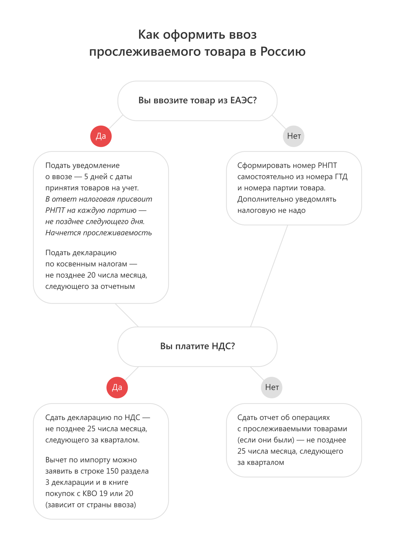
Как оформить ввоз прослеживаемого товара в Россию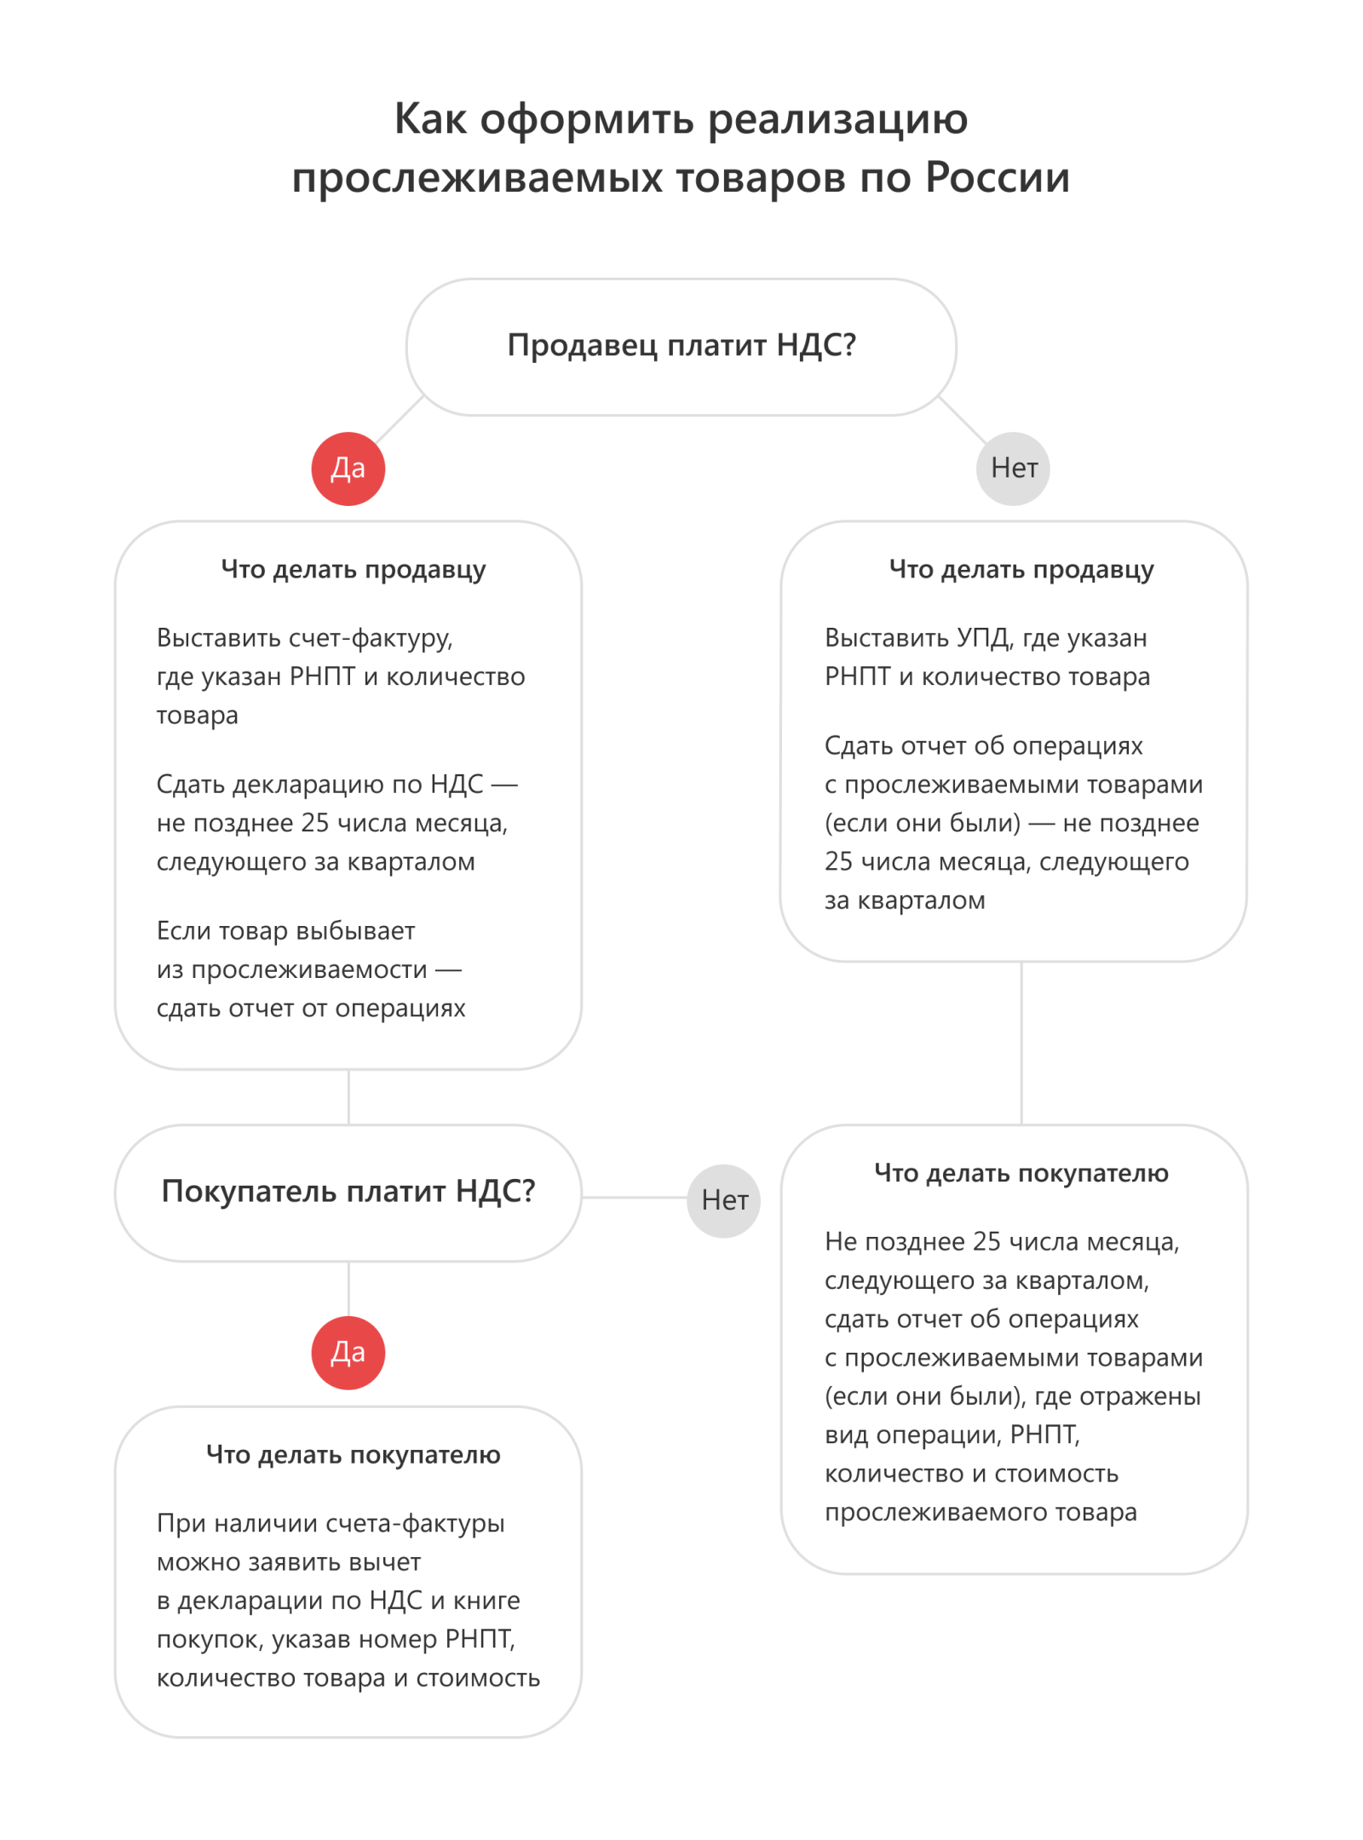
Как оформить реализацию прослеживаемых товаров по России